枇杷品種性狀表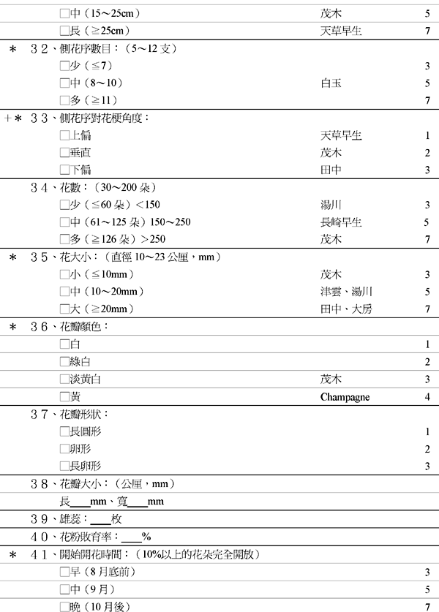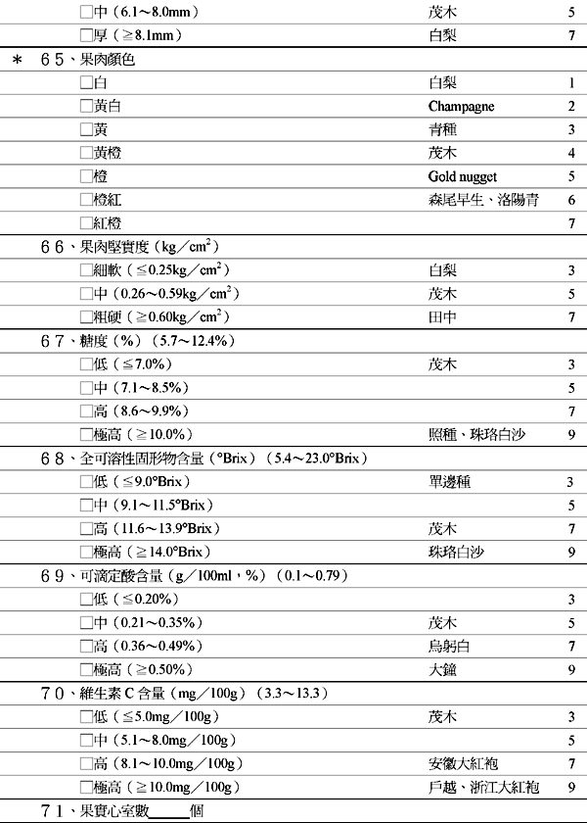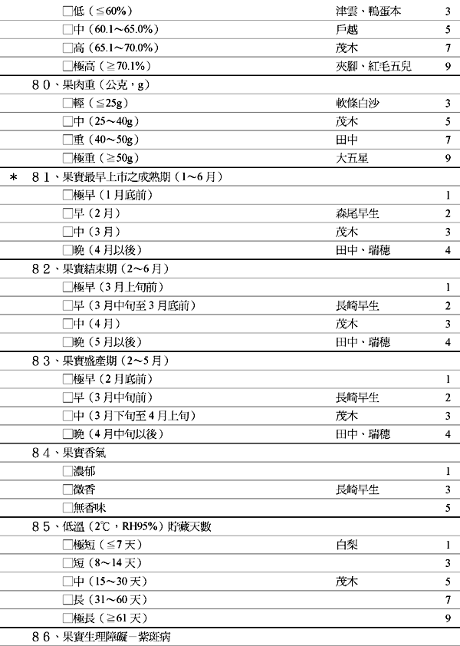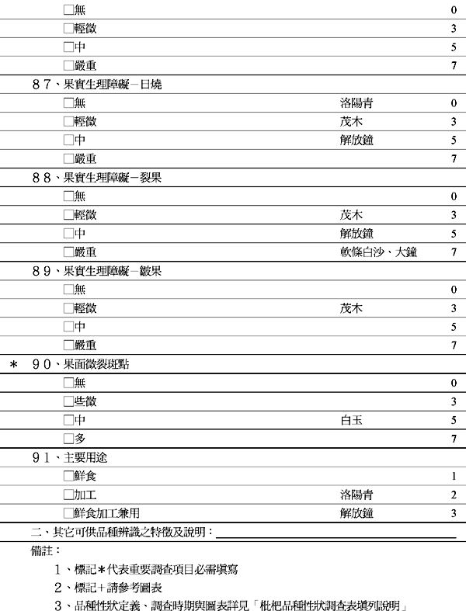

附錄
枇杷生物學型態
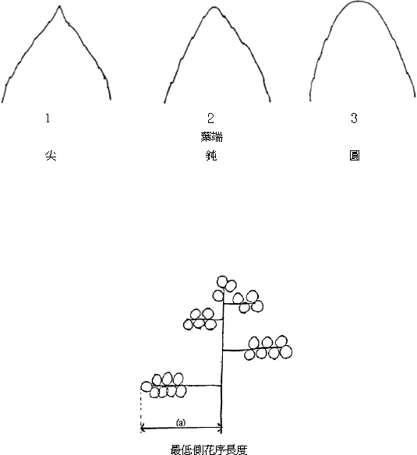

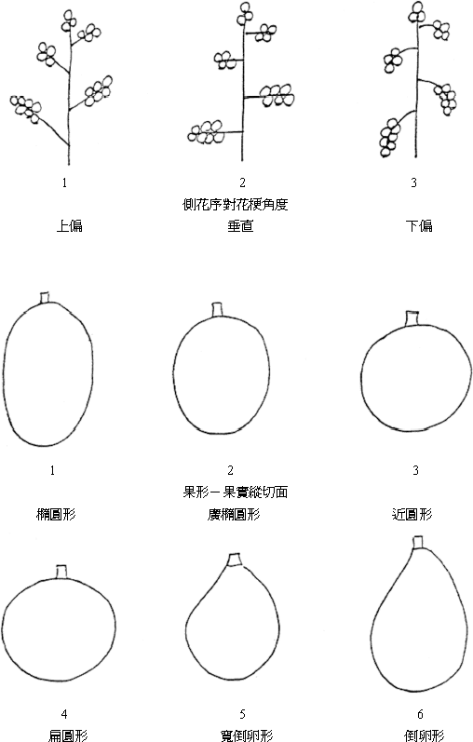

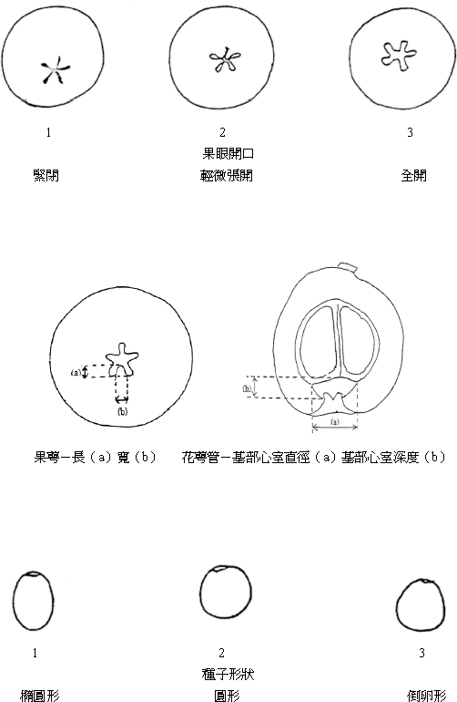

枇杷品種性狀表填列說明
一、植株： 受檢植株莖基木栓化部份高度在30公分以上時強剪到30公分處，待新梢發育成熟開第2朵花時進行調查。
性狀 | 定義
＊１、株形 | 直立形：側枝直上生長，樹冠成柱狀。  半直立形：側枝斜上生長，開張角度小，樹冠成球狀。  開張形：側枝開張角度大，樹冠成開心形。
＊２、生長勢 | 植株生長強弱情形。

二、枝梢：
性狀 | 定義
＊３、主枝 | 一年生新梢主枝。
＊４、側枝數 | 一年生新梢側枝數量。
＊５、側枝長度 | 側枝一年生新梢基部至頂芽長度。
＊６、側枝粗細 | 側枝一年生新梢成熟枝條基部1公分處直徑。
７、側枝顏色 | 側枝一年生新梢成熟枝條的顏色。
８、結果主枝數／主枝數比率 | 有結果主枝所佔總主枝數比率。
９、結果側枝數／側枝數比率 | 有結果側枝所佔總側枝數比率。
１０、結果短果枝數／短果枝數比率 | 有結果短果枝占總短果枝數比率。

三、葉片：
性狀 | 定義
＊１１、葉形 | 成熟充分開展葉片形狀。
＊１２、葉長 | 由葉尖到葉基的距離。
＊１３、葉寬 | 葉片兩側最寬的距離。
＊１４、葉長／葉寬比 | 葉片長寬比。
１５、葉厚 | 葉片葉面葉背間厚度。
＋１６、葉端形狀 | 葉柄基部扁平處顏色。
１７、葉橫切面形狀 | 葉片橫切面凹凸情形。
＊１８、葉脈 | 葉部維管束數量及分布情形。
１９、葉脈間葉肉 | 平整至皺縮。
２０、葉柄長 | 葉片基部至枝梢的長度。
２１、托葉 | 葉柄基部兩側附生的片狀構造。
２２、葉緣 | 葉片邊緣缺刻形狀。
２３、葉緣鋸齒密度 | 葉緣缺刻程度。
＊２４、葉面顏色 | 葉片向陽面的顏色及深淺。
２５、葉面絨毛 | 葉部正背兩面絨毛有無及疏密程度。
２６、葉面與枝條角度 | 葉面與枝條夾角的大小。
２７、葉芽萌發時間 | 20~30%葉芽萌發時間的早晚。
２８、葉片平均縱橫徑 | 葉片平均長寬。

四、花：
性狀 | 定義
＊２９、花序形狀 | 花在花序軸（花序的主枝）上的排列型態。
＊３０、花序大小 | 花序的長寬尺寸。
＋＊３１、最低側花序長度 | 最低位側花序的長度。
＊３２、側花序數目 | 側花序（花序的分枝）的數目。
＋＊３３、側花序對花梗角度 | 側花序對花序軸（花梗）的角度。
３４、花數 | 花的數目。
＊３５、花大小 | 花的尺寸。
＊３６、花瓣顏色 | 花瓣的顏色及深淺。
３７、花瓣形狀 | 花瓣的形狀。
３８、花瓣大小 | 花瓣的尺寸。
３９、雄蕊數目 | 雄蕊的總數。
４０、花粉敗育率 | 無活力花粉粒不育的比率。
＊４１、開始開花時間 | 10%以上的花朵完全開放最早的月份。
４２、結束開花時間 | 90%以上的花瓣脫落最晚完成開花的月份。
４３、盛花期 | 開花最盛的時期（50%的花朵完全開放）。
＊４４、花期 | 最早花至最晚花之間的時期。

五、果實：
性狀 | 定義
＊４５、不疏果情形下平均果重 | 在自然狀況下不予以人工疏果的所有果重平均。
４６、果形 | 果實形狀。
４７、果形指數 | 果實平均長寬比。
＋＊４８、果實縱切面 | 果實從果梗至果眼中心的切面。
＋＊４９、果實橫切面 | 與縱切面垂直的果實切面。
＋５０、果梗端果形 | 果梗端的果實形狀。
＋＊５１、果頂形狀 | 與果梗端對稱的另一端（果萼端）果實形狀。
５２、整齊度 | 果實型態的一致性程度。
＋＊５３、果眼開口 | 果頂部果萼開閉的型態。
＋＊５４、果萼長度 | 果萼基部的長度。
＋＊５５、果萼基部寬度 | 果萼基部的寬度。
＋＊５６、花萼管基部心室直徑 | 果眼內花萼管基部心室的橫（直）徑大小。
＋＊５７、花萼管基部心室深度 | 果眼內花萼管基部心室縱徑的尺寸長短。
５８、果皮顏色 | 果皮的顏色及深淺。
５９、果皮條紋 | 果皮上的條紋有無。
６０、果皮斑點 | 果皮上的斑點有無及程度。
６１、果皮絨毛 | 果皮上的絨毛有無及程度。
６２、果皮厚度 | 果皮厚薄的程度。
＊６３、果皮與果肉剝離度 | 果皮與果肉剝離的難易程度。
＊６４、果肉厚度 | 果肉厚薄的程度。
＊６５、果肉顏色 | 果肉的顏色及深淺。
６６、果肉堅實度 | 果肉緊密軟硬的程度。
６７、糖度（%） | 果肉內所含糖分的濃度。
６８、全可溶性固形物含量（°Brix） | 果肉內所含所有可溶性固形物的含量。
６９、可滴定酸含量（g／100ml，%） | 果肉內所含所有可滴定有機酸類的含量。
７０、維生素C含量 | 果肉內所含維生素C的含量。
７１、果實心室數 | 果實心室數目的多寡。
７２、平均種子數 | 每粒果實內所含種子平均的數目。
＋＊７３、種子形狀 | 種子的形狀。
＊７４、種子占果實重量比 | 平均每果種子所占果實的重量比。
７５、種子重 | 平均每果種子的總重量。
７６、種皮 | 種子的外皮。
７７、種皮顏色 | 種子外皮的顏色及深淺。
７８、果汁率 | 果肉內所含果汁量的比率。
７９、可食率 | 平均每果果肉所占果實的重量比。
８０、果肉重 | 平均每果果肉的重量。
＊８１、果實最早上市之成熟期 | 自然條件下果實可最早上市之成熟時期。
８２、果實結束期 | 自然條件下果實成熟最晚上市之時期。
８３、果實盛產期 | 自然條件下果實成熟最大量上市之時期。
８４、果實香氣 | 果實含香氣之有無及程度。
８５、低溫（2℃，RH95%）貯藏天數 | 在低溫高濕恆定情況下果實之平均冷藏日數。
８６、果實生理障礙－紫斑病 | 果實發生紫斑病生理障礙的有無及程度。
８７、果實生理障礙－日燒 | 果實發生日燒的有無及程度。
８８、果實生理障礙－裂果 | 果實發生裂果的有無及程度。
８９、果實生理障礙－皺果 | 果實發生皺果的有無及程度。
＊９０、果面微裂斑點 | 因果實所含糖度及樹體水分變化產生之斑點及程度。
９１、主要用途 | 枇杷果實生產的主要去處。

枇杷品種性狀調查說明
１、調查植株之主枝及側枝皆為當年生結果枝或一年生新梢，量測點均為距基部5公分處。
２、枇杷品種因時因地而表現有較大差異，參考品種僅提供參考，主要仍須以對照品種作比較。

